**antividad integradora**

**estudios: metaanalisis, tamizaje y ensayo clinico**

**2012**

SANCHEZ RAVELERO MARIA DEL CARMEN

UNIVERSIDAD GUADALAJARA LAMAR MBE

09/11/2012



|  |  |  |  |  |  |  |
| --- | --- | --- | --- | --- | --- | --- |
|  | Tipo de población | Objetivo | Tipo de estudio | Sesgos mas frecuentes | Etapas de construccion | Tablas para valorar el estudio |
| Ensayos clínicos | Pacientes que inician tratamiento | Definir la utilidad clínica de las intervenciones del medico en un conjunto de pacientes es el papel científico, el definirse tales intervenciones están siendo útiles en un paciente en particular, es el papel clínico. | Observacionales | Riesgo de encontrar asociaciones falsas  Riesgo de no encontrar asociaciones reales  Limitantes al medir la calidad de vida por el razonamiento del individuo | Definición de tratamiento útil.  Definición de utilidad en pacientes sintomáticos.  Prevención de efectos adversos  Medicion de la calidad de vida  Efecto de intervención en la calidad de vida | Escalas genéricas de medición de calidad de vida.  Escalas especificas de medición de calidad de vida  Lista de características a evaluar en la medición de calidad de vida |
| Metanálisis | Depende de lo criterios de inclusión que tenga el estudio | Comprobar la hipótesis relacionada con  el efecto (en particular, su dirección) de  la intervención bajo análisis.  • Aumentar la precisión de los estimadores del efecto de intervención bajo aná-  lisis, en particular su magnitud.es la síntesis formal, cualitativa y cuantitativa de diferentes investigaciones clínicas controladas aleatorizadas (ICCA) que poseen  en común una misma intervención y un  mismo punto final de resultado | Retrospectivo | Sesgo de publicación  Sesgo de selección  Sesgo de extracción de datos | Establecer la hipótesis Establecer los datos por considerar Establecer la metodología de búsqueda  Establecer los criterios de elegibilidad Confeccionar la síntesis cualitativa Confeccionar la síntesis cuantitativa  Elaborar las conclusiones y recomendaciones para el futuro de la investigación  sobre el tema | Lista de factores a evaluar en un metaanalisis |
| Tamizaje | Prueba en población asintomática, en la que la prevalencia de enfermedad suele ser baja y el espectro de enfermos corresponde predominantemente una revisión sistemática. | En los programas de tamizaje no se espera que el test aporte un diagnóstico definitivo, pero debe tener sensibilidad y especificidad altas, para no omitir los pocos casos detectables entre el total de sujetos tamizados, y que los falsos positivos que vayan a exámenes confirmatorios sean los menos posibles. | Observacionales (cohortes, caso control) | Sesgo de selección |  | Lista de características a evaluar en un estudio clínico de tamizaje o diagnostico temprano |

|  |  |  |  |
| --- | --- | --- | --- |
| Tipo de estudio | Medidas de asociación o criterios de validez utilizados | Formulas | Sesgos mas comunes |
| Pruebas de diagnostico con resultados cuantitativos y dicotómicos | ***CRITERIOS DE CAUSALIDAD:***  -EXPO A FACTOR PRECEDE A ENFERMEDAD  -ASOCIACIÓN RIESGO ENFERMEDAD ALTA  -RESULTADOS CONSISTENTES  -ASOCIACION FACTIBLE EN BASE A MECANISMO | **SENS:** a/a+c  **ESP:** d/b+b  **EXAC:** a+d/a+b+c+d  **VP+:** a/a+b  **VP-:** d/c+d  **PREV:** a+c/a+b+c+d  **ODDPPEP:** Prob/1-Prob  **ODDPPOP:** RVxODDPPEP  **ODDPPOP**: ODDPPOP/I+ODDPPOP | Sesgo de selección  Sesgo de memoria  Sesgo de información  Sesgo de migración |
| Estudio de cohorte | El cálculo de la razón de incidencia acumulada o riesgo relativo se estima a  partir de la incidencia del grupo expuesto con relación a la incidencia del grupo no  expuesto, mediante la tabla tetracórica clásica: | **IE:** a/a+b  **IO:** c/c+d  **RR:** Ie/Io  **RA:** Ie-Io  **RA%:** Ra/Ie(100) | Sesgo del observador  Sesgo del diseño  Sesgo del sujeto del estudio |
| Casos y controles | evaluar la fuerza de asociación entre el factor en estudio y el evento se conoce  como odds ratio (OR). Esta medida indica la frecuencia relativa de la exposición  entre los casos y los controles, es decir, casos expuestos sobre los no expuestos  (odds de exposición en los casos, a/n1/c/n1=a/c) dividido por los controles  expuestos entre los no expuestos (odds de exposición en los controles,  b/n0/d/n0=b/d). | **RM:** ad/bc | Sesgo de medición  Sesgo del entrevistador |

|  |
| --- |
| **Tipos de estudio epidemiológico** |
| **Estudios descriptivos**   * Estudios correlaciónales * Reporte de un caso * Reporte de una serie de casos * Estudios transversales o de prevalencia |
| **Estudios analíticos**   * Observacionales * Estudio de de cohorte * Estudio de casos y controles * Experimentales * Ensayos clínicos |





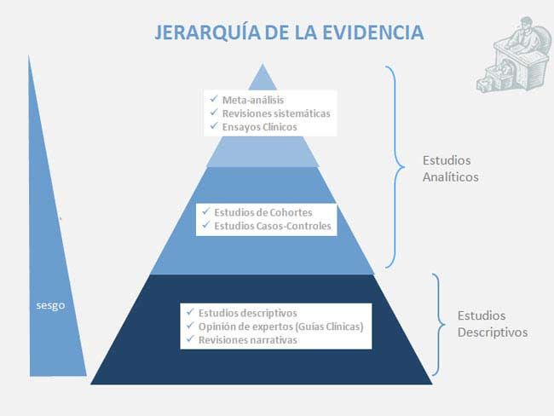

Bibliografía:

* José Navas, Juan Carlos González, Klaus Mieth Médicos de la Fundación Cosme y Damián niveles de evidencia. Centro de gestión hospitalaria. Julio 2009
* Manual de medicina basado en la evidencia